INSTRUCTIVO PARA EL LLENADO DEL FORMULARIO PREDIO URBANO (PU)
(2018)
EJEMPLO PARA EL LLENADO DE LA DECLARACIÓN JURADA DATOS DEL PREDIO:
Ubicación : Urbanización Challapampa, manzana A, lote 10
Características : a) Área de terreno: 1,106.08 m2
b) Tipo de predio: Predio independiente
c) Construcción:
- Pisos construidos: 02
- Características de los pisos
Primer piso :
- Área construida : 328.55 m2
- Antigüedad : 13 años
- Material Predominant e : Ladrillo
- Estado de conservación : Bueno
- Estructuras:
- Muros y columnas: Ladrillo, placas de concreto y albañería armada.
- Techos: Losa de concreto.
- Acabados:
- Pisos: Madera fina machihembrada.
- Puertas y Ventanas: Puertas de madera selecta y ventanas de fierro.
- Revestimientos: Pintura lavable
- Baños: Completo cerámico nacional de color
- Inst. eléctricas y sanitarias: Agua caliente corriente monofásica, teléfono
- Uso del predio: Casa habitación

Segundo piso :
- Área construida : 92.46 m2
- Antigüedad : 13 años
- Material Predominante : Ladrillo
- Estado de conservación : Bueno
- Estructuras:
- Muros y columnas: Ladrillo, placas de concreto y albañería armada.
- Techos: Aligerado.
- Acabados:
- Pisos: Madera fina machihembrada.
- Puertas y Ventanas: Puertas de madera selecta y ventanas de fierro.
- Revestimientos: Pintura lavable
- Baños: Completo cerámico nacional de color
- Inst. eléctricas y sanitarias: Agua caliente corriente monofásica, teléfono
- Uso del predio: Casa habitación

LLENADO DE LA DECLARACIÓN JURADA
Paso 1: Consignar el año al que corresponde la declaración jurada, los datos de identificación del contribuyente, condición de propiedad del predio y la ubicación del predio:
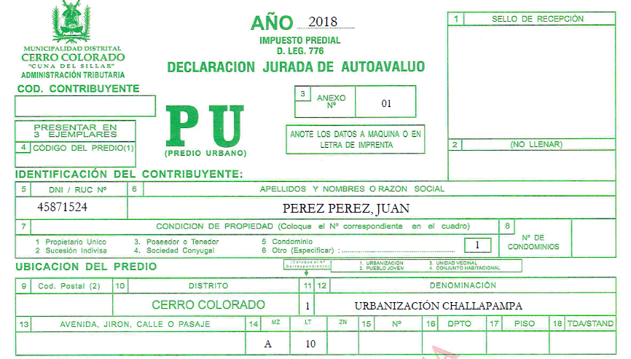
Paso N° 02: Se consigna el estado, tipo y uso del predio.
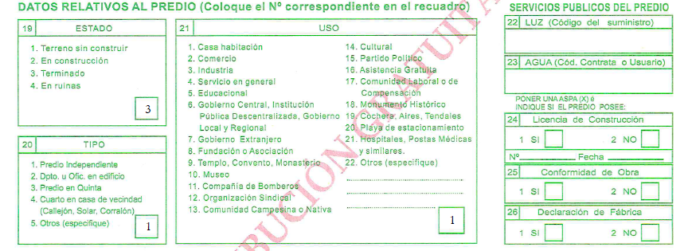
Paso N° 03: Si el predio está sujeto a condominio, se llenara la casilla “Datos relativos a los otros condominios”, consignando sus datos personales y su domicilio fiscal y el porcentaje de condóminos. Si se trata de una propiedad exclusiva se dejara la casilla sin llenar.
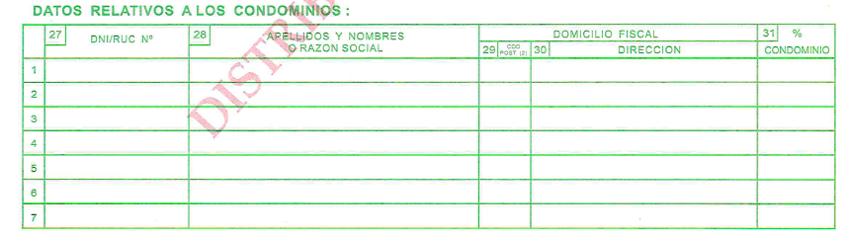
Paso 04: Si el contribuyente estuviera dentro de algunos de los supuestos de inafectación que prevé el artículo 17 del Texto Único Ordenado de la Ley de Tributación Municipal, anotará en la casilla “Régimen de Inafectación o Exoneración” el número que corresponde, según el detalle que muestra dicha casilla. De no encontrarse dentro de los supuestos indicados, dejará la casilla en blanco.
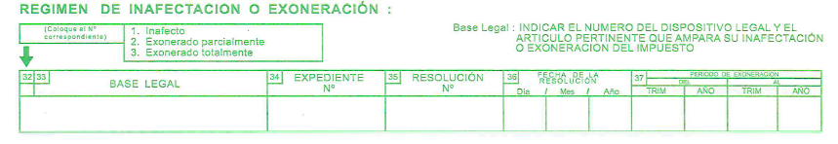
Paso 05: Marcar según corresponda la clasificación, material estructural predominante y número total de pisos del predio
Paso 06: Completar las casillas relativas a los datos del predio para efectos de la determinación del porcentaje de depreciación (para ello tendremos en cuenta lo dispuesto en el Reglamento Nacional de Tasaciones, Resolución Ministerial N° 172-2016-VIVIENDA), nivel (número de piso), la antigüedad de la construcción, su clasificación o categorías (según Anexo I “Cuadro de Valores Unitarios Oficiales de Edificaciones para la sierra al 31 de octubre del 2017” de la Resolución Ministerial N° 415-2017-VIVIENDA), y el estado de conservación de la construcción.
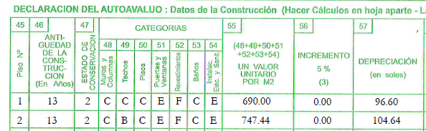
Paso 07: Solo si el predio se encuentra en el quinto piso o en nivel superior, se deberá aumentar en un 5% el valor por metro cuadrado. Sino este recuadro se deberá dejar en blanco.
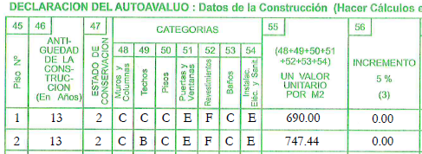
Paso 08: Se determinará el porcentaje de depreciación aplicable al valor de la edificación, para ello se deberán considerar las tablas de depreciación incorporadas en el Reglamento Nacional de Tasaciones. Este porcentaje determinado en función a la clasificación del predio, el material estructural predominante y el estado de conservación del mismo, se deducirá del valor unitario por metro cuadrado para dar como resultado el “valor unitario depreciado”.
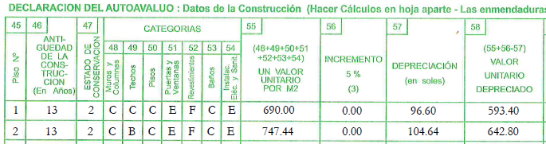
Paso 09: Se consignarán el tamaño de las áreas construidas en metros cuadrados por nivel, diferenciado en área construida propia y área común (para los predios con propiedad exclusiva y común). Luego se determinará el valor de la construcción por nivel obtenido de multiplicar el valor unitario depreciado por el valor de las áreas construidas (este se obtiene de la suma del área construida propia y el área construida común en el caso de predios distintos a los predios independientes).
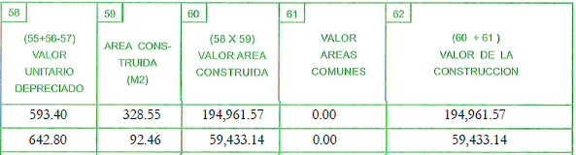
Paso 10: Se suman los valores de construcción de cada nivel para obtener el “valor total de la construcción” y se consigna el valor de otras instalaciones fijas y permanentes de corresponder, observando la metodología prevista en el Reglamento Nacional de Tasaciones.
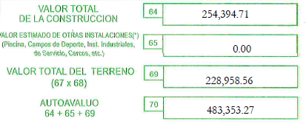
De existir “otras instalaciones fijas y permanentes” en el predio, la descripción de éstas, así como su cantidad, valor unitario, porcentaje de depreciación, el metrado y el importe de las mismas deberán consignarse en la casilla destinada a tal efecto. De lo contrario se dejarán en blanco.
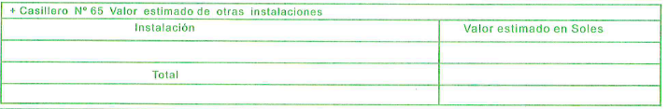
Paso 11: Se determina el valor del terreno, consignando el tamaño de área propia de terreno en metros cuadrados, que se sumará al área común de terreno y se multiplicará por el valor de arancel por m2, de acuerdo a la Resolución Gerencial Regional N° 08-2017-GRA-GRBCS.
Paso 12: Determinaremos el valor de autovaluo, sumando el valor total de la construcción, el valor estimado de las otras instalaciones y el valor total de terreno.
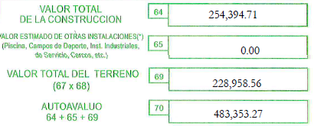
Paso 13: Se consignará la fecha de la declaración y se suscribirá la misma.
